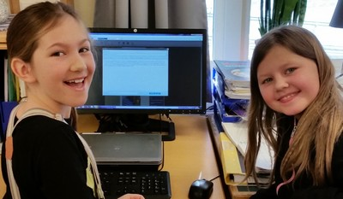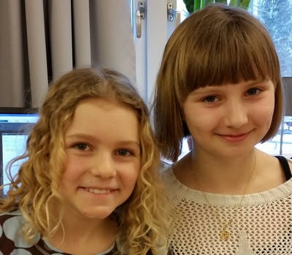

Förra veckans ”bloggare”; Alice, Vilma, Elsa och Édna.

|  |  |
| --- | --- |
|  | |
| **LÄXOR OCH KOM IHÅG VECKA 8**  **mån:** Textilslöjd (aspar), *skoldagen slutar kl.14.45*  *English homework: Pets*  **tis:** Klassråd, musik/engelska i halvklass  **ons:** inget bibliotek (Antje är på utbildning), *skoldagen slutar kl.14.45*  **tor: Vi åker skridskor tillsammans med klass 2, kl.9.00–10.20, ta med: rena överdragskläder, skridskor, hjälm, vantar/handskar och gärna en extra frukt**  **Vernissage i samband med Fritids drop-in-fika kl.15–16.30**  **fre:** Trä- och metallslöjd (braxnar)**, idrott**  ***Läsläxa****: Kapitel 20 i Djurspanarna (öva tills du kan läsa med både flyt och inlevelse)*  ***Matteläxa:*** *vara bombsäker på**multiplikationstabellerna 3 & 6*  *VECKA 9 ÄR DET SPORTLOV* | Hej!  Det var roligt att så många av er hade möjlighet att komma på föräldramötet. Ni som inte kunde närvara får läsa minnesanteckningarna (vi skickar ut dem så snart vi bara kan) Är ni väldigt nyfikna på vad som sas kan ni höra av er till någon som ni vet var där.  Förra veckan arbetade vi bl a med  **sv**: läsförståelse, högläsning, samtal, blogg  **ma**: multiplikation, skriftlig huvudräkning addition/subtraktion  **English**: fortsatt arbete med “Pets”  **So**/**No/bild**: Claude Monet  **idrott**: skridskoåkning, hinderbana  **Ninni och Marie**  **Det här händer vecka 10:**  **mån:** Textilslöjd (aspar), *skoldagen slutar kl.14.45*  **tis:** klassråd, musik/engelska i halvklass  **ons:** inget bibliotek (Antje på utbildning), *skoldagen slutar kl.14.45*  **tor: idrott**  **fre:** Trä- och metallslöjd (braxnar)**, idrott**  ***Läsläxa****: Kapitel 21 i Djurspanarna (öva tills du kan läsa med både flyt och inlevelse)*  ***Matteläxa:*** *multiplikationstabellerna 4 & 8* |